长寿区卫生健康委员会
关于印发2023年长寿区卫生健康随机监督抽查计划的通知

各街道办事处、镇人民政府，长寿经开区党政办，长寿高新区管委会，各企事业单位，各委属（代管）单位，各民营（企业、厂矿）医疗机构：
为进一步加强全区卫生健康监督执法工作，按照市卫生健康委要求，结合辖区实际情况，区卫生健康委制定了2023年长寿区卫生健康随机监督抽查计划，现印发给你们，请按照要求组织实施。具体要求如下：
一、监督抽查内容
2023年长寿区卫生健康随机监督抽查工作包括2个层面，一是国家卫生健康委、国家疾控局统一安排部署的监督抽查工作，二是重庆市结合实际情况，组织开展的监督抽查工作。涵盖了医疗卫生、公共场所卫生、传染病防治等9个领域，各专业的随机监督抽查工作计划与内容详见附件1—10。
二、任务抽取与下达
（一）国家随机监督抽查任务的抽取与下达。国家卫生健康委、国家疾控局通过国家卫生健康监督信息系统抽取检查对象名单，抽查数量占总监管对象数的12%。市卫生健康执法总队通过市卫生健康执法监管服务平台（以下简称市执法平台）下达至区卫生健康执法支队。
（二）市级随机监督抽查任务的抽取与下达。市卫生健康委在国家抽取任务的基础上，制定市级抽查任务，确保2023年国家及市级下达的随机抽查数量占总监管对象数的20%。市卫生健康执法总队通过市执法平台抽取市级随机监督抽查任务，并下达至区卫生健康执法支队。
三、抽查结果上报和公示
（一）抽查结果报送。
1.个案填报。国家随机抽取且已录入市执法平台中的检查对象，采取个案方式填报监督抽查情况。区卫生健康执法支队在市执法平台的“双随机”模块填报个案的监督检查及实验室检测结果，任务完成结果以“信息报告系统”产出结果为准。
2.汇总表填报。市级随机抽取的检查对象，以及未录入市执法平台的检查对象，尚不能通过“信息报告系统”填报个案信息形成汇总表，区卫生健康执法支队要通过市执法平台“在线报表统计”模块填写有关专业监督检查情况汇总表。
（二）抽查结果公示。监督抽查任务完成后，按照“谁检查、谁录入、谁公开”的原则，将抽查结果信息通过信用重庆或重庆市“双随机、一公开”监管平台依法向社会公开，接受群众监督。行政处罚信息自作出行政处罚决定之日起7个工作日内向社会公开，其他信息应当在监督抽查任务完成之日起20个工作日内向社会公开。
四、工作要求
（一）加强组织领导。区卫生健康执法支队要统筹好各项工作，确保随机监督抽查工作顺利完成。区疾控中心要及时开展监测工作，为国家随机监督抽查工作提供技术支撑。
（二）加强工作统筹和衔接。区卫生健康执法支队在制定2023年随机监督抽查工作计划时，要统筹安排随机监督抽查、专项行动和日常监督检查工作任务，对同一检查对象，要在兼顾各专业需求的基础上争取一次性完成检查内容。
（三）规范调整抽查对象和检查人员。在执行过程中，执法检查人员有特殊原因难以执行抽查任务的，因重卡、录入错误等确需删除的，区卫生健康执法支队及时书面报告区卫生健康委，由区卫生健康委上报市卫生健康委予以调整。
（四）保质保量完成监督抽检任务。区疾控中心负责随机监督抽查中公共场所卫生、学校卫生、生活饮用水水质、出厂餐饮具等检测工作，并出具检验报告，若区疾控中心不具备检测能力的，应通过政府购买等方式委托有资质的检验机构承担。
（五）加强部门协同监管。区卫生健康委将加强与公安、教育、市场监管、水利和街镇政府等相关部门的沟通协作，加强信息互通共享，及时移交案件线索，通报监督检查情况，形成监管合力。
（六）依法严肃查处违法行为。发现违法行为符合立案条件的，要坚决立案查处，维护随机监督抽查的严肃性。

附件：1.2023年医疗卫生随机监督抽查计划
2.2023年母婴保健技术服务机构随机监督抽查计划
3.2023年职业卫生随机监督抽查计划
4.2023年放射卫生随机监督抽查计划
5.2023年医疗卫生机构传染病防治随机监督抽查计划
6.2023年消毒产品随机监督抽查计划
7.2023年学校卫生随机监督抽查计划
8.2023年公共场所卫生随机监督抽查计划
9.2023年餐具饮具集中消毒服务单位随机监督抽查计划
10.2023年生活饮用水卫生随机监督抽查计划

重庆市长寿区卫生健康委员会
2023年5月29日

附件1
2023年医疗卫生随机监督抽查计划

一、工作任务
（一）医疗机构随机监督抽查。抽查全市20%的医院（含中医院、妇幼保健院），18%的社区卫生服务机构、卫生院、村卫生室（所）、诊所、其他医疗机构。具体抽查单位见市执法平台双随机名单，检查内容见附表1。
（二）医疗美容机构监督抽查。抽查全市80%的医疗美容机构，所有的内设医疗美容科室的医疗机构。具体抽查单位见市执法平台双随机名单，检查内容见附表3。
（三）采供血机构监督抽查。抽查全市50%的一般血站（血液中心、中心血站、中心血库），所有的特殊血站（脐带血造血干细胞库），50%的单采血浆站。具体抽查单位见市执法平台双随机名单，检查内容见附表5。
（四）医学检验实验室监督抽查。抽查全市所有的医学检验实验室。具体抽查单位见市执法平台双随机名单，检查内容见附表7。
（五）“回头看”监督检查。对2022年医疗机构依法执业专项监督检查、医疗卫生随机监督检查、打击非法医疗美容服务专项整治中受到行政处罚的单位和个人开展“回头看”，重点查看其整改落实情况。
二、工作要求
区卫生健康综合行政执法支队于6月10日前报送医疗卫生随机抽查工作阶段性工作总结及汇总表；于10月30前完成2023年医疗卫生随机监督抽查工作，通过市执法平台在线填报模块填报监督检查情况汇总表，并将监督抽查工作总结报送至市卫生健康执法总队联系人邮箱。重庆市医疗卫生抽查工作联系人：李豪；联系电话：67903565；电子邮箱：372663835@qq.com。

附表：1.2023年医疗机构随机监督抽查工作计划表
2.2023年医疗美容机构随机监督抽查工作计划表
3.2023年采供血机构随机监督抽查工作计划表
4.2023年医学检验实验室随机监督抽查工作计划表

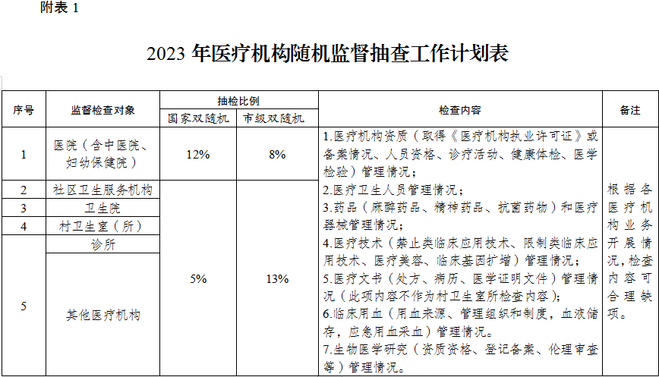

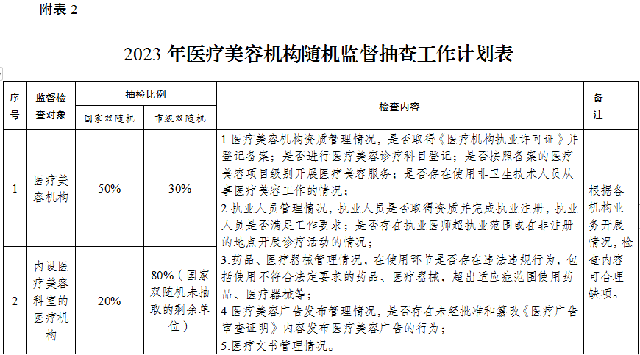

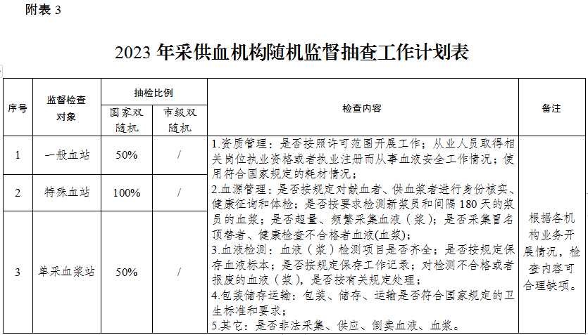

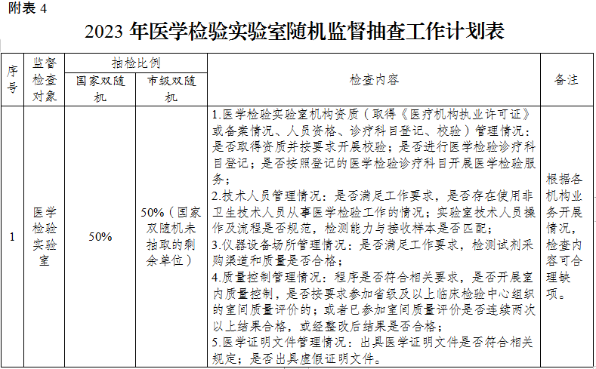

附件2

2023年母婴保健技术服务机构随机监督抽查计划

一、工作任务
（一）母婴保健技术服务机构监督抽查。抽查全市50%的妇幼保健院，60%的其他医疗、保健机构。具体抽查单位见市执法平台双随机名单，检查内容见附表。
（二）“回头看”监督检查。巩固打击非法应用人类辅助生殖技术违法违规行为专项整治工作成效，并对2022年母婴保健随机监督抽查受到行政处罚的单位和个人，开展“回头看”监督检查，重点查看其整改落实情况。
二、工作要求
区卫生健康综合行政执法支队于6月15日前报送随机抽查工作阶段性工作总结；于11月5日前完成2023年母婴保健技术服务机构随机监督抽查任务，通过市执法平台在线填报模块填报监督检查情况汇总表，并将监督抽查工作总结报送至市卫生健康执法总队联系人邮箱。重庆市母婴保健抽查联系人：周健威；联系电话：68813616；电子邮箱：19187797@qq.com。
附表：2023年母婴保健技术服务机构随机监督抽查工作计划表

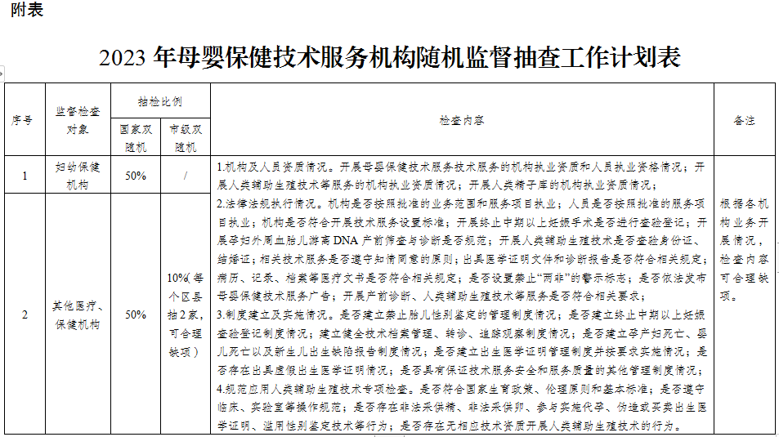

附件3
2023年职业卫生随机监督抽查计划

一、工作任务
（一）抽查辖区内存在职业病危害用人单位数不低于2022年监督检查数量。检查的用人单位，要根据辖区职业病防治重点行业、重点地区、新发职业病情况从职业病危害项目申报系统中采取随机抽取的方式自行选定。鼓励增加抽取的用人单位数量，扩大监督检查范围。被抽取单位的检查内容见附表1。
（二）职业卫生技术服务机构随机监督抽查。抽取全市70%的职业卫生技术服务机构。具体抽查单位见重庆市执法平台双随机名单，检查内容见附表2。
（三）职业健康检查、职业病诊断机构随机监督抽查。抽取全市50%的职业健康检查机构，20%的职业病诊断机构。具体抽查单位见市执法平台双随机名单，检查内容见附表3。
（四）“回头看”监督检查。对2022年职业卫生随机监督抽查受到行政处罚的单位，开展“回头看”监督检查，重点查看其整改落实情况。
二、工作要求
（一）要结合辖区内职业病防治重点行业、重点地区、重点职业病实际情况开展监督检查工作。在对用人单位监督检查过程中，对有关职业卫生技术服务机构提供的技术服务进行延伸检查。
（二）区卫生健康综合行政执法支队于10月30前完成2023年职业卫生随机监督抽查，通过市执法平台在线填报模块填报监督检查情况汇总表，并将监督抽查工作总结报送至市卫生健康执法总队联系人邮箱。
重庆市职业卫生工作联系人：张宇；联系电话：68813028；电子邮箱：1837826501@qq.com。
附表：1.2023年用人单位职业卫生随机监督抽查计划表
2.2023年职业卫生技术服务机构随机监督抽查计划表
3.2023年职业健康检查、职业病诊断机构监督抽查工作计划表

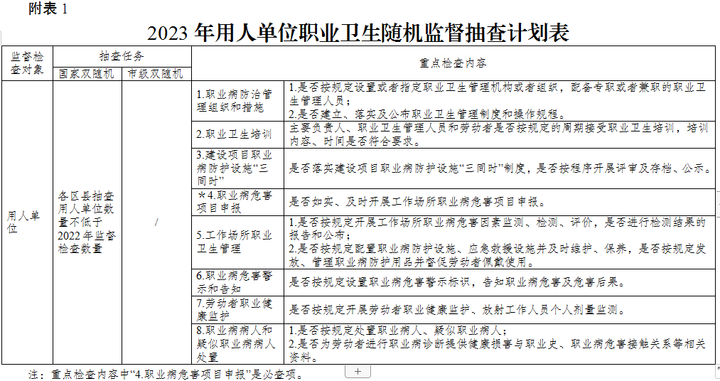

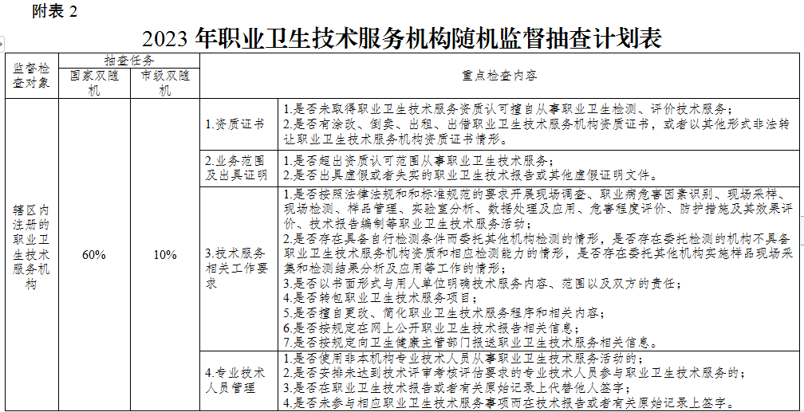

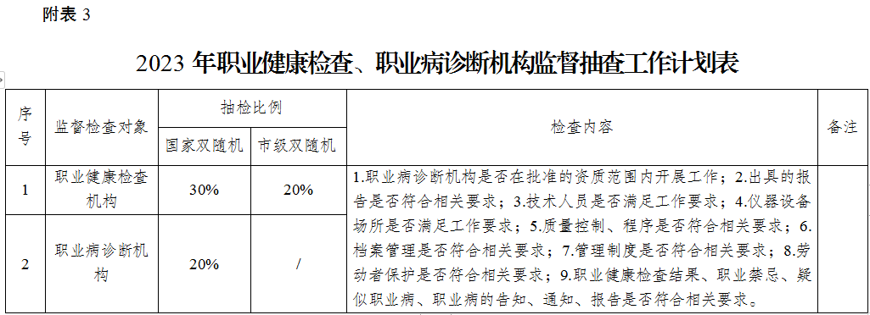

附件4
2023年放射卫生随机监督抽查计划

一、工作任务
（一）放射诊疗机构、放射卫生技术服务机构随机监督抽查。抽取全市23%的放射诊疗机构（含中医医疗机构），所有的放射卫生技术服务机构。具体抽查单位见重市执法平台双随机名单，检查内容见附表。
（二）“回头看”监督检查。对2022年放射卫生随机监督抽查受到行政处罚的单位，开展“回头看”监督检查，重点查看其整改落实情况。
二、工作要求
区卫生健康综合行政执法支队于10月30前完成2023年放射卫生随机监督抽查工作，通过市执法平台在线填报模块填报监督检查情况汇总表，并将监督抽查工作总结报送至市卫生健康执法总队联系人邮箱。
重庆市放射卫生工作联系人：黄炜；联系电话：68803689；电子邮箱：1062854524@qq.com。
附表：2023年放射诊疗和放射卫生技术服务机构监督抽查工作计划表

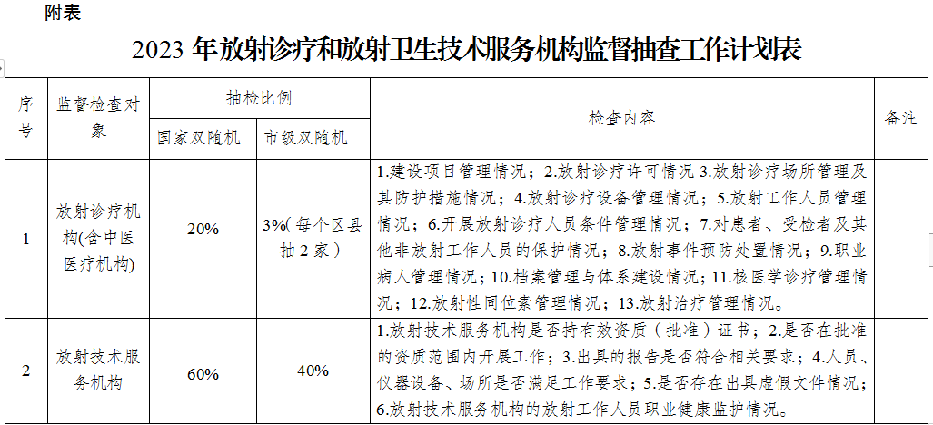

附件5

2023年医疗卫生机构传染病防治随机监督抽查计划

一、工作任务
（一）传染病防治监督抽查。抽查全市35%的二级以上医院，20%的一级医院，20%的基层医疗机构（社区卫生服务中心/站、诊所、镇卫生院、村卫生室等），45%的疾病预防控制机构和采供血机构。具体抽查单位见市执法平台双随机名单，检查内容见附表1。
（二）“回头看”监督检查。对2022年传染病防治随机监督抽查受到行政处罚的单位，开展“回头看”监督检查，重点查看其整改落实情况。
二、工作要求
（一）区卫生健康综合行政执法支队要高度重视医疗卫生机构传染病防治随机监督抽查工作，要将医疗卫生机构传染病防治监督抽查工作与医疗卫生机构传染病防治分类监督综合评价工作相结合，对抽到的单位采取分类监督综合评价方式进行检查。同时，要加大新型冠状病毒感染疫情信息报告、预防接种的监督检查力度，对发现未履行法定职责的单位或个人，依法依规严肃查处。
（二）区卫生健康综合行政执法支队于6月5日前报送随机监督抽查阶段性工作总结；于10月30前完成2023年医疗卫生机构传染病防治随机监督抽查工作，通过市执法平台在线填报模块填报监督检查情况汇总表，并将监督抽查工作总结报送至市卫生健康执法总队联系人邮箱。
重庆市传染病防治抽查联系人：王艳；联系电话：68811009；电子邮箱：1821982183@qq.com。
附表：2023年传染病防治随机监督抽查计划表

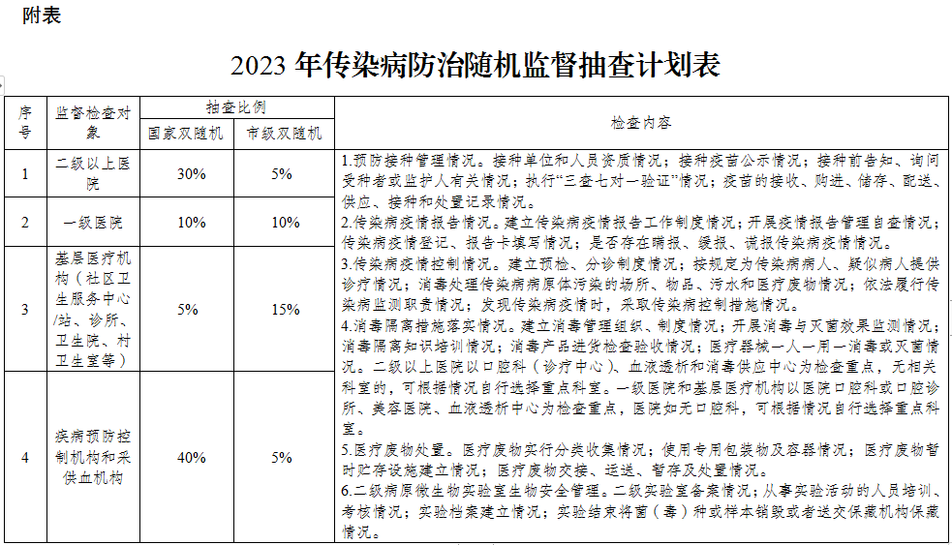

附件6

2023年消毒产品随机监督抽查计划

一、工作任务
（一）抽检对象。抽查全市35%的第一类消毒产品生产企业，37%的抗（抑）菌制剂以外的第二类消毒产品生产企业，所有的抗（抑）菌制剂生产企业，28%的第三类消毒产品生产企业。同时生产第一类和第二类消毒产品的生产企业按生产第一类消毒产品的生产企业抽取。具体抽查单位见市执法平台双随机名单。
（二）“回头看”监督检查。对2022年消毒产品随机监督抽查受到行政处罚的单位，开展“回头看”监督检查，重点查看其整改落实情况。
二、监督检查内容
（一）第一类消毒产品生产企业监督检查内容包括生产条件、生产过程、原料卫生质量以及消毒产品卫生安全评价报告、标签（铭牌）、说明书等。其中医疗器械高水平消毒剂、灭菌剂生产企业重点检查原材料卫生质量、生产用水、出厂检验报告和生产记录；皮肤黏膜消毒剂生产企业重点检查净化车间、原材料卫生质量、生产用水、出厂检验报告、禁用物质和生产记录等；生物指示物、灭菌效果化学指示物、医疗器械高水平消毒器械、灭菌器械生产企业重点检查生产设施、出厂检验报告和生产记录等。
（二）第二类消毒产品生产企业监督检查内容包括生产条件、生产过程、原材料卫生质量以及消毒产品卫生安全评价报告、标签（铭牌）和说明书等。其中手消毒剂生产企业重点检查出厂检验报告和生产记录；其他消毒剂和消毒器械（包括指示物）生产企业重点检查生产设备、原材料卫生质量、出厂检验报告和生产记录等。
抗（抑）菌制剂生产企业重点检查卫生许可是否在有效期内，生产项目、类别、条件是否与卫生许可证一致，查看生产过程记录、原料进出货记录、产品批次检验记录等内容是否符合要求；检查抗（抑）菌制剂卫生安全评价报告内容是否齐全合格并备案；检查抗（抑）菌制剂产品名称、标签、说明书、包装等是否规范，是否存在违法违规宣传疗效和标注禁用物质等情况。
（三）第三类消毒产品生产企业监督检查内容包括生产条件、生产过程以及消毒产品标签和说明书等。其中尿布等排泄物卫生用品、妇女经期卫生用品生产企业重点检查原材料卫生质量、空气消毒设施、出厂检验报告。
（四）抽查产品及检测项目详见附表1。
第一类消毒产品：抽取不少于20个产品进行检验，（如产品总数不足20个，则被抽取到的生产企业的产品全部进行检验）。
第二类消毒产品：抽取不少于30个抗（抑）菌制剂膏、霜剂型，依据《关于印发消毒产品中丙酸氯倍他索和盐酸左氧氟沙星测定-液相色谱-串联质谱法的通知》（卫办监督发〔2010〕54号）、WS/T685-2020《消毒剂与抗抑菌剂中抗真菌药物检测方法与评价要求》进行检验，是否非法添加禁用物质氯倍他索丙酸酯、咪康唑等，以本地企业生产的产品为主（含在我市生产企业生产的委托生产产品）。除抗（抑）菌剂以外的第二类消毒产品抽取不少于20个产品进行检验（如产品总数不足25个，则被抽取到的生产企业的产品全部进行检验）。
第三类消毒产品：抽取不少于10个产品进行检验，重点抽查成人排泄物卫生用品、妇女经期卫生用品（如产品总数不足10个，则被抽取到的生产企业的产品全部进行检验）。
被抽查企业抽中类别消毒产品的数量不足时，则以该企业其他类别消毒产品数量不足。
三、工作要求
（一）高度重视。区卫生健康综合行政执法支队要结合实际制订本辖区工作实施方案并组织实施，坚持问题导向，逐一核查抗（抑）菌制剂生产企业卫生许可规范情况、已备案抗（抑）菌制剂卫生安全评价报告合规情况、抗（抑）菌膏、霜剂是否非法添加激素等禁用物质情况，此项内容纳入2023年全国打击侵犯知识产权和制售假冒伪劣商品工作考评。
（二）及时采样。区卫生健康综合行政执法支队根据随机抽查任务清单，开展除抗（抑）菌控制外的其他抽查抽检任务，并于7月31日前将第一类、第二类消毒产品抽检样品送市疾病预防控制中心开展检测工作，如不具备相应检测能力的，可由第三方检测机构承担；将第三类消毒产品抽检样品送本辖区疾病预防控制中心开展检测工作。
（三）按时报送抗（抑）菌剂检查情况。区卫生健康综合行政执法支队于8月15日前完成抗（抑）菌制剂生产企业摸底检查和抗（抑）菌制剂膏、霜剂型监督检查抽检工作，并将抽检样品送市卫生健康综合行政执法总队，由市卫生健康综合行政执法总队统筹送样；区卫生健康综合行政执法支队于9月30日前通过市执法平台在线填报模块填报汇总表，并将工作总结以纸质文件和电子版形式报送至市卫生健康执法总队。重大案件及重要情况随时报告。
（四）按时报送其他类型消毒产品检查情况。区卫生健康综合行政执法支队及时报送消毒产品随机监督抽查检查情况。于6月5日前报送消毒产品随机监督抽查阶段性工作总结；于10月30前完成其他类型消毒产品随机抽查工作，通过市执法平台在线填报模块完成除抗（抑）菌之外的其他抽查抽检任务数据填报工作，并将全年工作总结、双随机结果公示情况与处罚公示情况报送至市卫生健康执法总队联系人邮箱。
重庆市消毒产品抽查联系人：周欣；联系电话：68890101；电子邮箱：11936568@qq.com。
附表:1.2023年消毒产品随机监督抽查计划表
2.2023年消毒产品生产企业随机监督抽查检查表

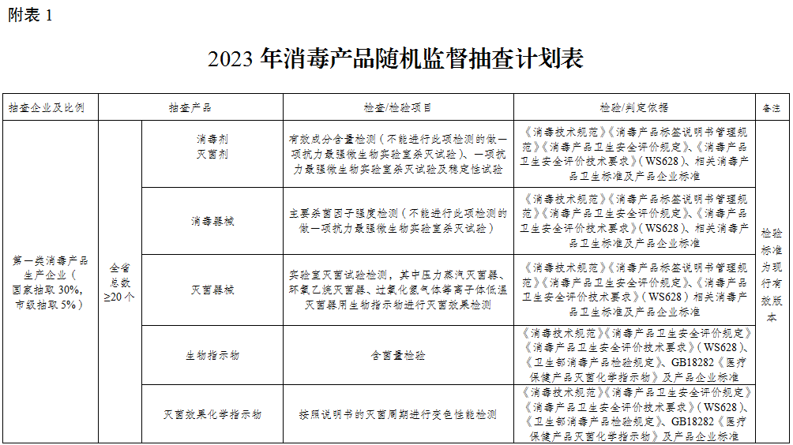
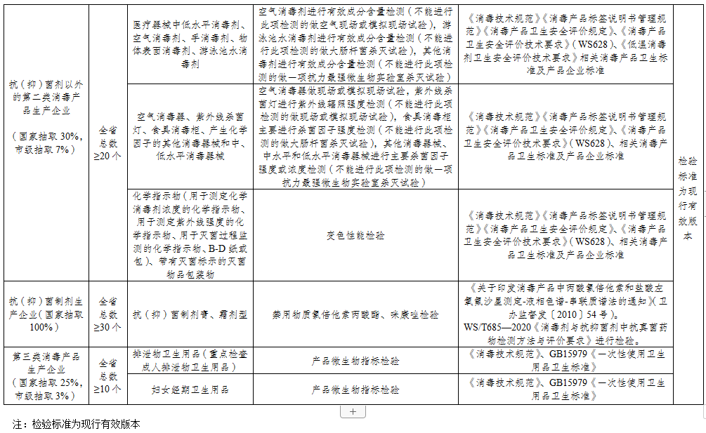

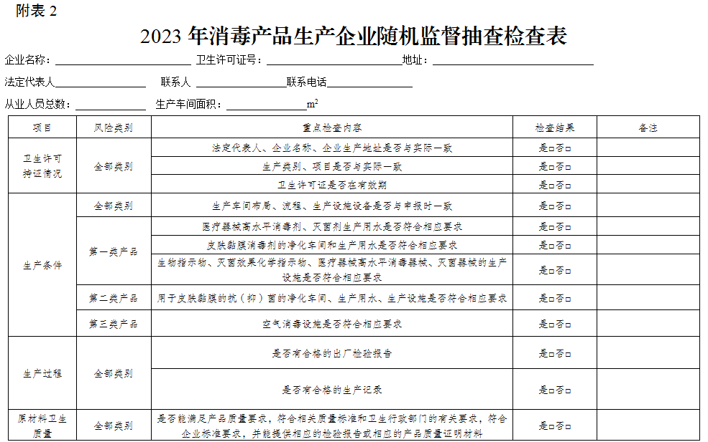
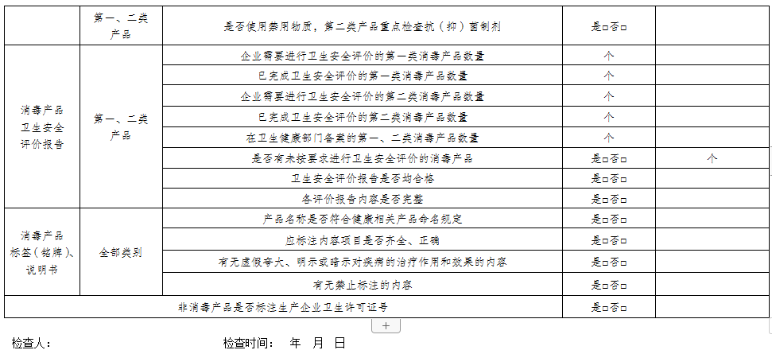

附件7

2023年学校卫生随机监督抽查计划

一、工作任务
（一）学校卫生监督抽查。抽取全市25%的中小学校及高校，具体抽查单位详见市执法平台双随机名单，检查内容见附表。
（二）“回头看”监督检查。对2022年学校卫生随机监督抽查受到行政处罚的单位，开展“回头看”监督检查，重点查看其整改落实情况。
二、工作要求
区卫生健康综合行政执法支队于10月30前完成2023年学校随机监督抽查工作，通过市执法平台在线填报模块填报监督检查情况汇总表，并将监督抽查工作总结报送至市卫生健康执法总队联系人邮箱。
重庆市学校卫生抽查工作联系人：明佳；联系电话：67793632；电子邮箱：xxwsjdc@sina.com。
附表:2023年学校卫生随机监督抽查工作计划表

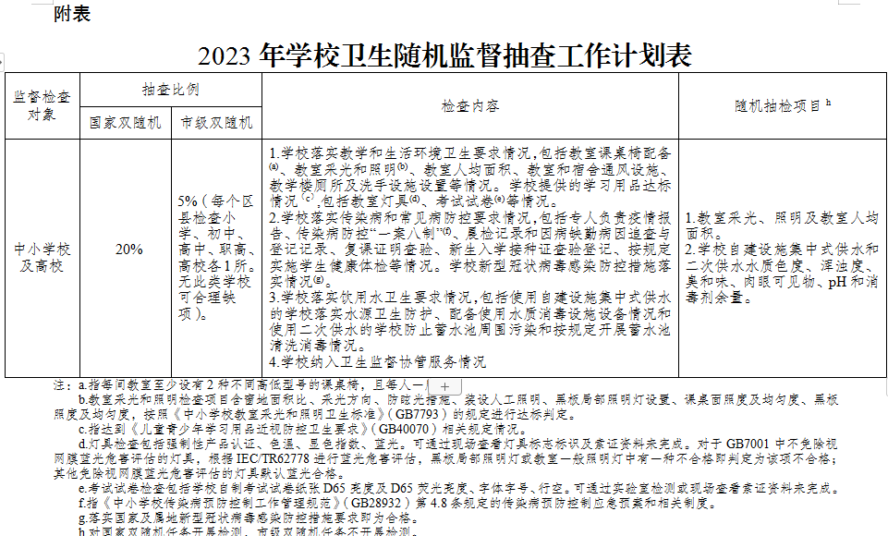

附件8
2023年公共场所卫生随机监督抽查计划

一、工作任务
（一）公共场所卫生随机监督抽查。在完成国家随机抽查任务的基础上，结合我市实际情况，根据信用评价结果等级，实施差异化监管的方式，按照信用优秀（A级）0 %、信用良好（B级）1 %、信用一般（C级）3%、信用较差（D级）50%、信用差（E级）90 %的抽取比例，结合医疗卫生信用体系建设差异化监管的要求，共抽取全市19 %的公共场所。具体抽查单位见市执法平台双随机名单，检查内容见附表。
（二）“回头看”监督检查。对2022年公共场所卫生随机监督抽查受到行政处罚的单位，开展“回头看”监督检查，重点查看其整改落实情况。
二、工作要求
1.按时报送游泳场所检查情况。区卫生健康综合行政执法支队于6月20日、12月20日前分别通过市执法平台在线报表系统报送辖区内常年性开放游泳场所上半年、下半年监督监测情况明细表。于8月10日前，通过市执法平台在线报表系统报送辖区季节性开放游泳场所监督检测情况明细表。
2.按时报送其他类型公共场所检查情况。区卫生健康综合行政执法支队于10月30前完成其他类型公共场所随机监督抽查工作，通过市执法平台在线填报模块填报监督检查情况汇总表，并将监督抽查工作总结报送至市卫生健康执法总队联系人邮箱。
重庆市公共场所卫生工作联系人：刘旭；联系电话68890051；电子邮箱：2539037518@qq.com。
附表:2023年公共场所卫生随机监督抽查工作计划表

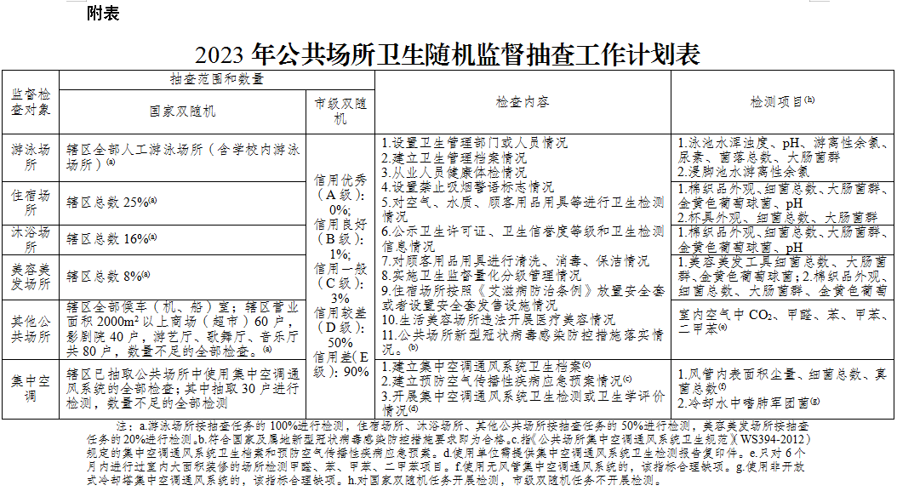

附件9

2023年餐具饮具集中消毒服务单位随机监督抽查计划

一、工作任务
（一）餐具饮具集中消毒服务单位随机监督抽查。抽查全市
28%的餐具饮具集中消毒服务单位（至少20户，不足20户的全部抽查）。具体抽取单位见市执法平台双随机名单，检查内容见附表。
（二）“回头看”监督检查。对2022年餐具饮具集中消毒服务单位随机监督抽查受到行政处罚的单位，开展“回头看”监督检查，重点查看其整改落实情况。
二、工作要求
区卫生健康综合行政执法支队于10月30前完成2023年餐具饮具集中消毒服务单位随机监督抽查工作，通过市执法平台在线填报模块填报随机监督抽查“回头看”检查情况汇总表，并将监督抽查工作总结报送至市卫生健康执法总队联系人邮箱。
重庆市餐具饮具集中消毒服务单位抽查工作联系人：张群英；联系电话：68811863；电子邮箱：684198235@qq.com。
附表:2023年餐具饮具集中消毒服务单位随机监督抽查工作计划表

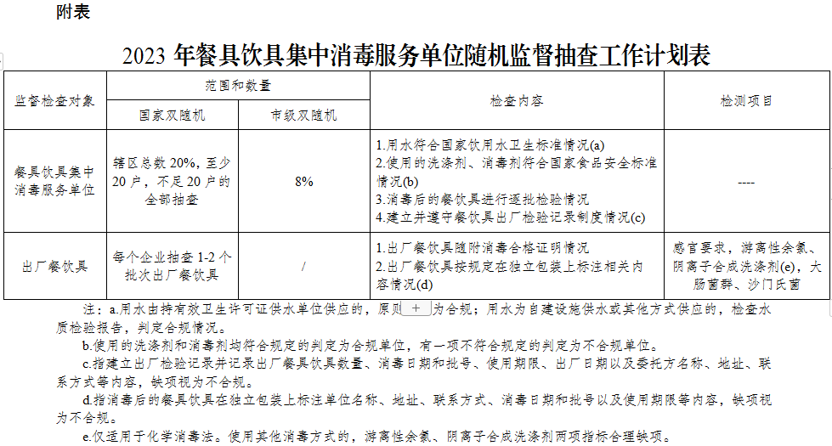

附件10

2023年生活饮用水卫生随机监督抽查计划

一、工作任务
（一）供水单位卫生随机监督抽查。
1.抽查全市所有的城市集中式供水单位，所有涉及日供水1000m³以上的农村集中式供水单位，具体抽查单位见市执法平台双随机名单，检查内容见附表1。
2.区卫生健康综合行政执法支队至少抽取30%的农村在用小型集中式供水乡镇，每个乡镇抽取30%的设计日供水100m³以上小型农村集中式供水单位，区卫生健康综合行政执法支队抽取辖区内10个二次供水设施，不足10个的全部检查。检查内容见附表1。
（二）涉及饮用水卫生安全产品随机监督抽查。
1.抽取全市的输配水设备、水处理材料、化学处理剂生产企业及在华责任单位和水质处理器生产企业各10个，具体抽查单位见市执法平台双随机名单，检查内容见附表1。
2.区卫生健康综合行政执法支队自行抽取在主要网络平台从事经销活动的所有网店，检查网店所有产品；至少抽取1个现制现售饮用水自动售水机经营单位，抽查每个单位1—3个应用现场。检查内容见附表2。
（三）“回头看”监督检查。对2022年生活饮用水卫生随机监督抽查受到行政处罚的单位，开展“回头看”监督检查，重点查看其整改落实情况。
二、工作要求
（一）全面建立卫生监督档案。区卫生健康综合行政执法支队对辖区内设计日供水100m3以上集中式供水水厂、二次供水单位进行全面摸底，排查符合《生活饮用水卫生标准》（GB5749-2022）情况，全面建立卫生监督档案；根据涉水产品卫生许可信息，完善涉水产品卫生监督档案。
（二）加强采样及检测。区卫生健康综合行政执法支队根据随机抽查任务清单，开展涉水产品的抽样，并将从涉水产品生产企业抽检的样品送市疾控中心进行产品检测。水质抽检由当地疾控机构按照《生活饮用水卫生标准》GB5749-2022的要求开展。
（三）报送工作总结。
区卫生健康综合行政执法支队于10月27前完成2023年生活饮用水随机监督抽查工作，通过市执法平台在线填报模块填报监督检查情况汇总表，并将监督抽查工作总结报送至市卫生健康执法总队联系人邮箱。
重庆市生活饮用水及涉水产品抽查工作联系人：邹彬；联系电话：68810186；电子邮箱：362727754@qq.com。
附表：1.2023年生活饮用水卫生随机监督抽查工作计划表
2.2023年涉水产品随机监督抽查工作计划表
